S I L A B U S
Mata Pelajaran : Bahasa Indonesia
Satuan Pendidikan : SMA Muhammadiyah 1 Medan
Kelas/Semester : X/2
Tahun Pelajaran : 2020/2021
Alokasi Waktu : 54 x 45 menit
Kompetnsi inti
- Menghayati dan mengamalkan ajaran agama yang dianutnya.
- Menghayati dan mengamalkan perilaku jujur, disiplin, santun, peduli (gotong royong, kerjasama, toleran, damai), bertanggung jawab, responsif, dan pro-aktif dalam berinteraksi secara efektif sesuai dengan perkembangan anak di lingkungan, keluarga, sekolah, masyarakat dan lingkungan alam sekitar, bangsa, negara, kawasan regional, dan kawasan internasional”.
- Memahami, menerapkan, menganalisis pengetahuan factual, konseptual, procedural dan metakognitif berdasarkan rasa ingin tahunya tentang ilmu pengetahuan, teknologi, seni budaya, dan humaniora dengan wawasan kemanusiaan, kebangsaan, kenegaraan, dan peradaban terkait penyebab fenomena dan kejadian, serta menerapkan pengetahuan procedural pada bidang kajian yang spesifik sesuai dengan bakat dan minatnya untuk memecahkan masalah.
- Mengolah, menalar, menyaji, dan mencipta dalam ranah konkret dan ranah abstrak terkait dengan pengembangan dari yang dipelajarinya di sekolah secara mandiri,serta bertindak secara efektif dan kreatif, dan mampu menggunakan metode sesuai kaidah keilmuan
Kompetensi Dasar | Materi Pokok | Pembelajaran | IPK | Penilaian | Alokasi Waktu | Sumber Belajar
3.16 Mengidentifikasi suasana, tema, dan makna beberapa puisi yang terkandung dalam antologi puisi yang diperdengarkan atau dibaca  4.16Mendemonstrasikan (membacakan atau memusikalisasikan) satu puisi dari antologi puisi atau kumpulan puisi dengan memerhatikan vokal, ekspresi, dan intonasi (tekanan dinamik dan tekanan tempo)  3.17 Menganalisis unsur pembangun puisi.  4.17 Menulis puisi dengan memerhatikan unsur pembangunnya (tema, diksi, gaya bahasa, imaji, struktur, perwajahan) | Puisi:  (semua jenis puisi)  - isi;  - tema;  - makna;  - amanat; dan  - suasana.  Unsur-unsur pembangun puisi  - diksi;  - imaji;  - kata konkret;  - gaya bahasa;  - rima/irama;  - tipografi;  - tema/makna (sense);  - rasa (feeling);  - nada (tone);dan  - amanat/tujuan/maksud (itention). | - Mendata suasana, tema, dan makna dalam puisi yang didengar dan atau dibaca.  - Memusikalisasikan dan menanggapi salah satu puisi dari antologi puisi atau kumpulan puisi dengan memerhatikan vokal, ekspresi, dan intonasi (tekanan dinamik dan tekanan tempo).  Mendata kata-kata yang menunjukkan diksi, imaji, diksi, kata konkret, gaya bahasa, rima/irama, tipografi, tema/makna (sense); rasa (feeling), nada (tone), dan amanat/tujuan/maksud (itention). dalam puisi.  - Menulis puisi dengan memerhatikan diksi, imaji, diksi, kata konkret, gaya bahasa, rima/irama, tipografi, tema/makna (sense); rasa (feeling), nada (tone), dan amanat/tujuan/maksud (itention).  - Mempresentasikan, menanggapi, dan merevisi puisi yang telah ditulis | - Mendata suasana dalam puisi yang didengar dan atau dibaca.  - Mendata tema dalam puisi yang didengar dan atau dibaca.  - Mendata makna dalam puisi yang didengar dan atau dibaca.  4.16.1Memusikalisasikan dan menanggapi salah satu puisi dari antologi puisi atau kumpulan puisi dengan memerhatikan vokal  4.16.2Memusikalisasikan dan menanggapi salah satu puisi dari antologi puisi atau kumpulan puisi dengan memerhatikan ekspresi  4.16.3Memusikalisasikan dan menanggapi salah satu puisi dari antologi puisi atau kumpulan puisi dengan memerhatikan intonasi (tekanan dinamik dan tekanan tempo).  3.171 Mendata kata-kata yang menunjukkan diksi, imaji, diksi, kata konkret, gaya bahasa, rima/irama, tipografi, tema/makna (sense); dalam puisi.  - Mendata kata-kata yang menunjukkan rasa (feeling), nada, dan amanat dalam puisi.  4.17.1 Menulis puisi dengan memerhatikan diksi, imaji, diksi, kata konkret, gaya bahasa, rima/irama, tipografi, tema/makna (sense).  4.17.2 Menulis puisi dengan memerhatikan rasa (feeling), nada, dan amanat  4.17.3Mempresentasikan puisi yang telah ditulis | Tes tertulis (uraian), Penugasan (Lembar kerja)  Praktik  Tes tertulis (uraian), Penugasan (Lembar kerja)  Produk, Portofolio | 6 x 45’

Medan,
Mengetahui
Kepala Sekolah, Mahasiswa,

Abdullah Ihsan, S.Pd. Rika Afriana Rabiah
RENCANA PELAKSANAAN PEMBELAJARAN
Sekolah : SMA Muhammadiyah 1 Medan
Mata Pelajaran : Bahasa Indonesia
Kelas/Semester : X / Genap
Materi Pokok : Puisi
Alokasi Waktu : 1 x 45 menit
Kompetensi Dasar : 3.16 dan 4.16

- Tujuan Pembelajaran
Setelah mengikut proses pembelajaran, peserta didik diharapkan dapat:
- Mengidentifikasi suasana, tema, dan makna puisi yang diperdengarkan atau dibaca.
- Membacakan satu puisi dengan memerhatikan vokal, irama, ekspresi, penjiwaan yang tepat.
- Media dan Sumber Belajar
Media : Naskah puisi
Sumber Belajar :
- Yuliantoro, Agus. 2018. Pengajaran Apresiasi Puisi.Yogyakarta: Andi
- Nurhadi. 2016. Teknik Membaca. Jakarta: Bumi Aksara.
- Shoimin, Aris. 2019. 68 Model pembelajaran inovatif dalam kurikulum 2013, Yogyakarta:Ar-Ruzz Media.

- Langkah-Langkah Pembelajaran
KEGIATAN PENDAHULUAN (10 Menit)
Guru :
Orientasi, Apersepsi, Motivasi, Pemberian Acuan
KEGIATAN INTI (30 Menit)
Kegiatan Literasi | Peserta didik diberi motivasi dan panduan untuk melihat, mengamati, membaca kembali. Mereka diberi pertunjukkan dan bahan bacaan terkait materi puisi yang akan dibacakan.
Critikal Thinking | Guru memberikan kesempatan untuk mengidentifikasi sebanyak mungkin hal yang belum dipahami, dimulai dari pertanyaan faktual sampai ke pertanyaan yang bersifat hipotetik. Pertanyaan ini harus tetap berkaitan dengan materi puisi: pembacaan puisi
Collaboration | Peserta didik dibentuk dalam beberapa kelompok untuk mendiskusikan, mengumpulkan informasi, mempresentasikan ulang, dan saling bertukar informasi mengenai Puisi : pembacaan puisi yang tepat
Communication | Peserta didik mempresentasikan hasil kerja kelompok atau individu secara klasikal, mengemukakan pendapat atas presentasi yang dilakukan kemudian ditanggapi kembali oleh kelompok atau individu yang mempresentasikan
Creativity | Guru dan peserta didik membuat kesimpulan tentang hal-hal yang telah dipelajari terkait Puisi : Pembacaan Puisi Peserta didik kemudian diberi kesempatan untuk menanyakan kembali hal-hal yang belum dipahami
KEGIATAN PENUTUP (5 Menit)
      - Guru bersama peserta didik merefleksikan pengalaman belajar.
      - Guru memberikan penilaian lisan secara acak dan singkat.
      - Guru menyampaikan rencana pembelajaran pada pertemuan berikutnya dan berdoa.

- Penilaian Hasil Pembelajaran
- Penilaian Pengetahuan : Tes Tertulis
- Penilian Keterampilan : Tes Pembacaan Puisi

Mengetahui, Medan , ……………….20..
Kepala Sekolah Mahasiswa

Abdullah Ihsan, S.Pd Rika Afriana Rabiah
KADO ISTIMEWA
KARYA TIFLATUL HUSNA

Ini jilbab untuk emak
Agar kelak emak tak kepanasan di hari kiamat
Karena di sekolah ibu guru selalu mengatakan
Wanita yang membuka auratnya
Akan dicucur Allah dengan lahar yang panas

Ini sajadah untuk emak
Agar emakku tersayang selalu mengadu kepada Tuhan
Bukan pada tetangga yang sabn hari menanak dosa di tangga kedai
Ini sebuah Alquran dan kacamata
Agar emakku tak lagi payah membacanya
Hingga bibir emak basah oleh doa-doa

Ini semua untuk emak
Tak usah takut ini haram
Uangnya ku dapat dari jajan
Yang ku sisihkan dari detik yang berdendang
Lalu kutukar surga
Dan kubungkai manis untuk emak

Dunia KOMA

DOKUMENTASI
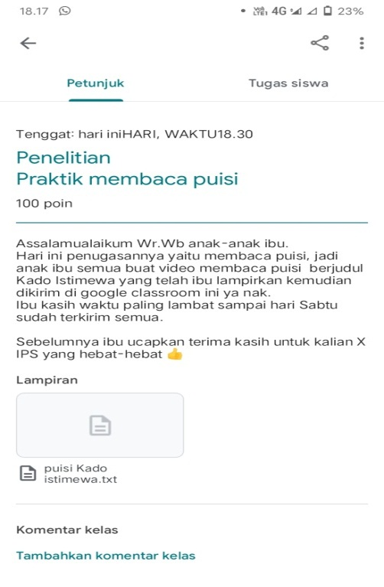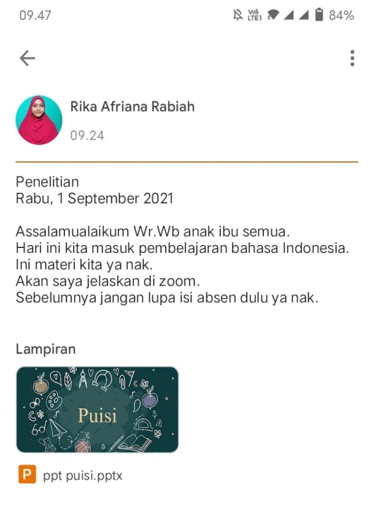
Gambar 1. Materi pembelajaran dikirim melalui aplikasi google classroom

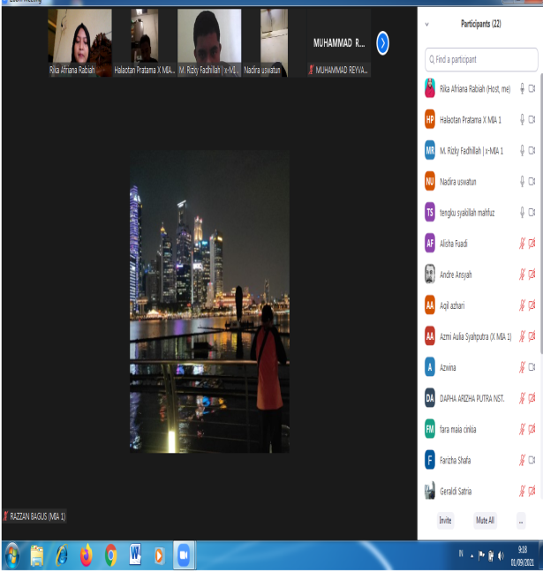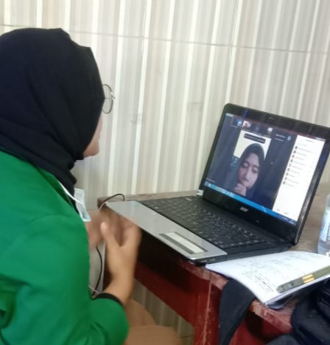
Gambar 2. Proses pembelajaran dilakukan menggunakan aplikasi zoom

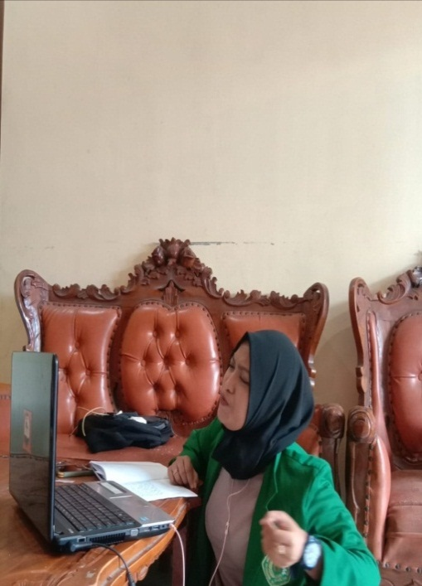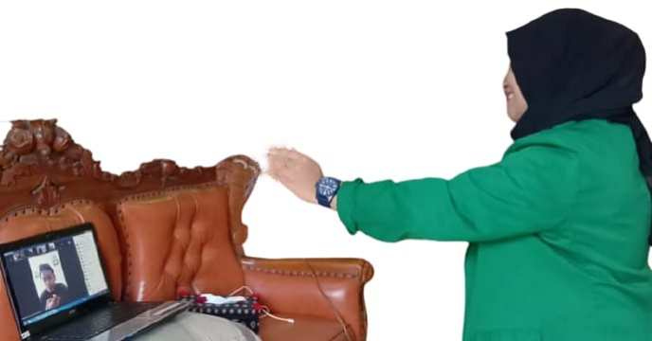
Gambar 3. Penelisi mendemonstrasikan pembacaan puisi melalui aplikasi zoom

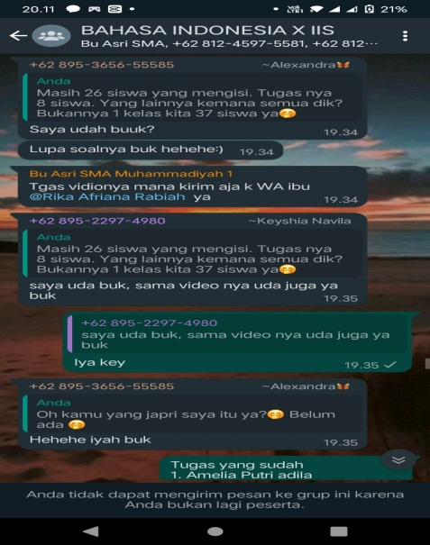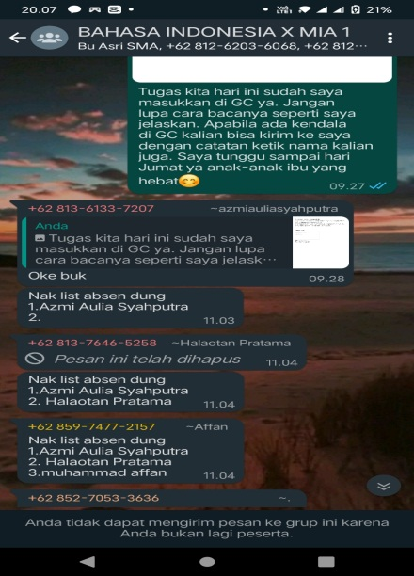
Gambar 4. Penugasan dan absensi dilakukan melalui whatsapp grup
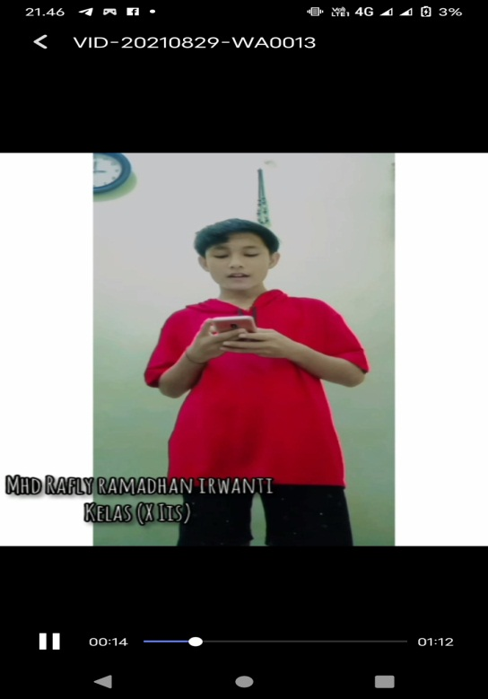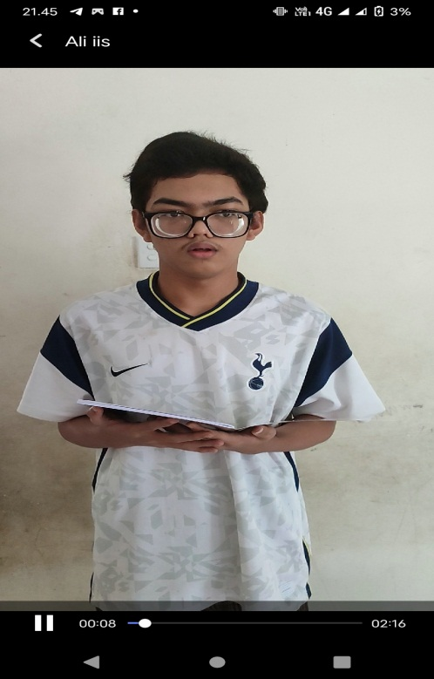

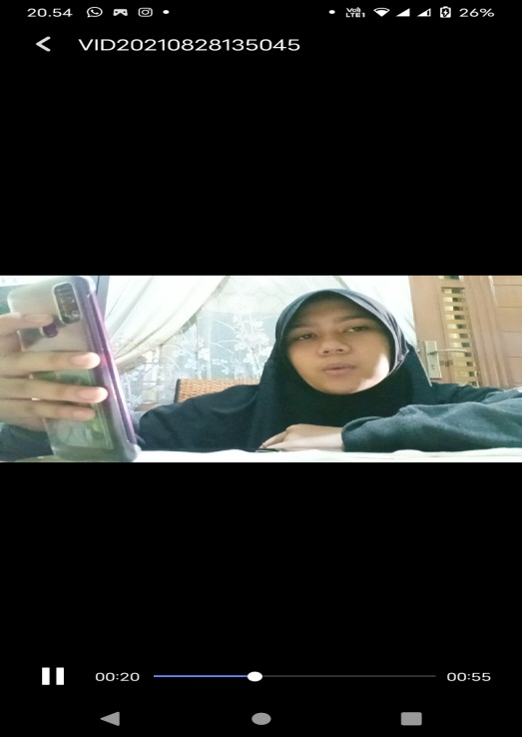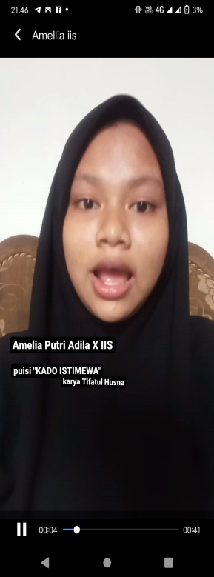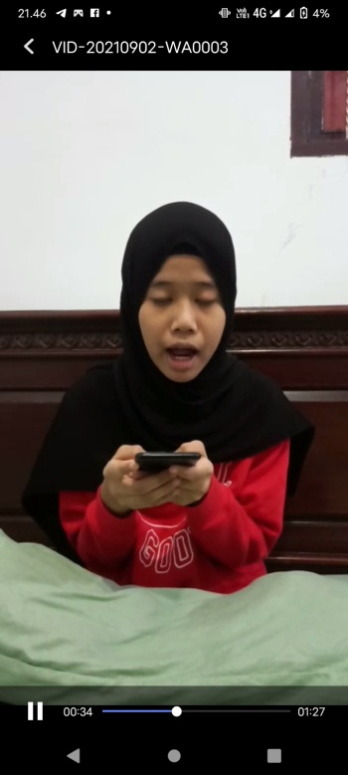
Gambar 5. Siswa membaca puisi sebelum menggunakan model demonstrasi

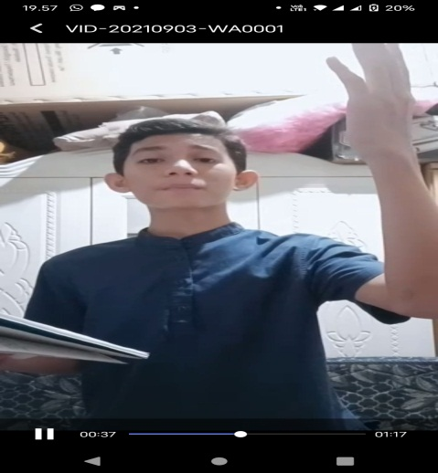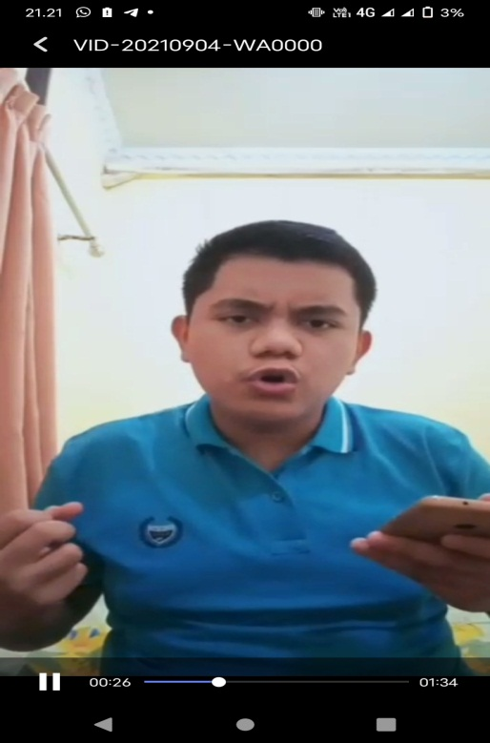

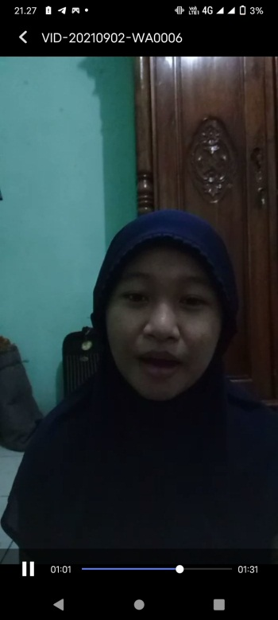
Gambar 6. Siswa membaca puisi sesudah menggunakan model demonstrasi.

